**EuroBasket 2022 başlıyor!**

**TCL NXTPAPER 10s ile FIBA Eurobasket 2022 maçlarını izleme keyfini yaşayın**

**FIBA Uluslararası Basketbol Federasyonu Küresel Ortağı**

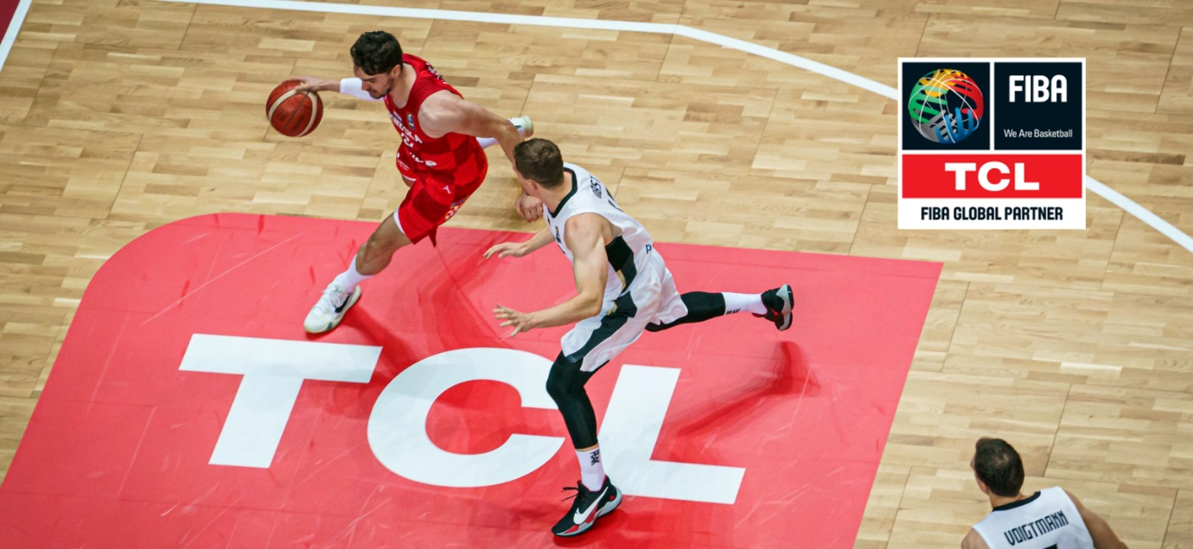

|  |
| --- |
| Almanya, Çekya, Gürcistan ve İtalya’nın ev sahipliğinde 1 - 18 Eylül 2022 tarihlerinde düzenlenecek FIBA 2022 Avrupa Şampiyonası'na (EuroBasket 2022) sayılı günler kaldı. Heyecanla beklenen turnuvada, FIBA Uluslararası Basketbol Federasyonu Küresel Ortağı TCL de sadece basketbol severlerin değil tüm spor severlerin bu etkinlikte en iyi deneyimi yaşamalarını amaçlıyor.  Müsabakalarda “TCL Maçın Oyuncusu” adı altında yapılan karşılaşmaların en iyi oyuncusunu sunma rolünü de üstlenecek olan TCL, ayrıca İtalya'nın Milano kentindeki FIBA Fan Zone'da turnuvanın keyfini çıkarmak isteyenler için sunduğu yenilikçi TV, tablet, soundbar, ev aletleri ve bağlanabilirlik ürün ekosistemini de sergileyecek.  Bu ürünler içerisinde yer alan kâğıt benzeri bir ekran deneyimi sunan NXTPAPER görüntüleme teknolojisine sahip TCL NXTPAPER 10s basketbol izlemeyi de oynamak kadar güzelleştirecek bir ürün olarak öne çıkıyor. NXTPAPER 10s tabletin 10,1 inç IPS ekranı, özellikle göz korumasına odaklanılarak tasarlandı. Kâğıt benzeri ekran tasarımı, renklerin doğallığı için 10 kat koruma kullanarak bir endüstri standardı oluşturuyor. TÜV sertifikalı ekranı mavi ışığı %50'nin üzerinde azaltması ile dikkat çekiyor. TCL NXTPAPER 10s, CES 2022'de tanıtılmış ve burada "Yılın Göz Koruma İnovasyon Ödülü"nü kazanmıştı. TCL son olarak TCL NXTPAPER 10s tablet ile Avrupa Görüntüleme ve Ses Birliği (EISA) tarafından "2022 - 2023 Yılı Tablet İnovasyonu" ödülünün de sahibi oldu.    **“Sporun birleştirici gücünün fakındayız”**  Konuyla ilgili açıklamada bulunan **TCL Türkiye Ülke Müdürü Serhan Tunca,** “FIBA Uluslararası Basketbol Federasyonu'nun küresel ortağı olarak dört ülkede böylesine önemli bir rekabete tanık olmak ilham verici. TCL olarak sporun oyuncular, taraftarlar ve toplumlar arasındaki birleştirici gücünün fakındayız. Bu heyecan dolu turnuvada birçok yeteneği bir arada görmek harika bir deneyim olacak. Spora ve spor severlere verdiğimiz destek TCL'in akıllı ve sağlıklı yaşamı teşvik eden ürün ekosistemi yaratma vizyonuyla da uyumludur.” dedi.  TCL’in Uluslararası Basketbol Federasyonu FIBA ile yaptığı iş birliği dört yıllık iş birliği, ilk olarak 2018'de imzalanmış olup 31 Aralık 2023'e kadar sürecek küresel ortaklık anlaşmasını kapsıyor. Yeni ve genişletilmiş anlaşma, TCL’e FIBA’nın tüm müsabakalarında geçerli olmak üzere önemli ticari haklar sağlıyor. Kapsam dahilinde erkekler ve kadınlar Olimpiyat Eleme Turnuvaları, FIBA Kıta Kupaları, FIBA Gençler Dünya Kupaları, FIBA Kadınlar Basketbol Dünya Kupası 2022 ve FIBA'nın en önemli etkinliği olan 2023'teki FIBA Basketbol Dünya Kupası bulunuyor.  **İletişim**  **Önder Kalkancı – Bordo PR**  **Tel**: 0533 927 23 95 – [onderk@bordopr.com](mailto:onderk@bordopr.com)    **TCL Electronics hakkında**  TCL Electronics (1070.HK), dünyanın en hızlı büyüyen tüketici elektroniği şirketlerinden, dünyanın öncü televizyon ve mobil cihaz üreticilerinden birisidir (TCL Communication, TCL Electronics’in yüzde yüz iştirakidir). Yaklaşık 40 yıldır dünya çapında kendi üretim ve Ar-Ge merkezlerini yöneten TCL, Kuzey Amerika, Latin Amerika, Avrupa, Orta Doğu, Afrika ve Asya Pasifik’teki 160’dan fazla ülkede ürünlerini satmaktadır. TCL, “AI x IoT” stratejisi kapsamında televizyon, akıllı telefon, ses cihazları ve akıllı ev ürünleri gibi tüketici ürünlerinin araştırılmasında, geliştirilmesinde ve üretilmesinde uzmanlaşmaktadır. TCL mobil cihazları hakkında daha fazla bilgi için <http://www.tcl.com/global/en.html>.    TCL, TCL Corporation'ın tescilli ticari markasıdır. Diğer tüm ticari markalar ilgili sahiplerinin mülkiyetindedir. Alcatel, Nokia'nın TCL Communication lisansı altında kullanılan bir ticari markasıdır. |